CodeBlocks使用快速入门
作为一个程序猿常用的程序设计IDE一定得会使用，CodeBlocks作为开放源代码并且能跨平台使用的一个非常优秀的C/C++集成开发环境拥有众多粉丝，下面我用一个hello world例子介绍该软件的简单使用步骤。

工具/原料
- PC
- Codeblocks软件

方法/步骤
- 1
打开Codeblocks软件。
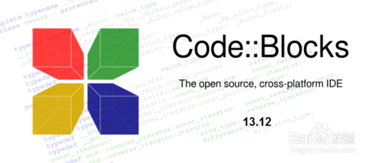
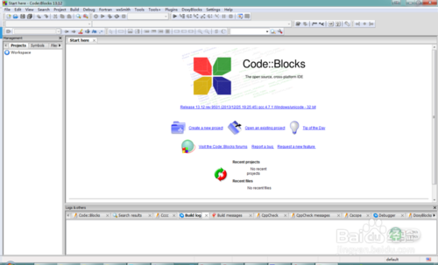
- 2
点击新建按钮，选择File...
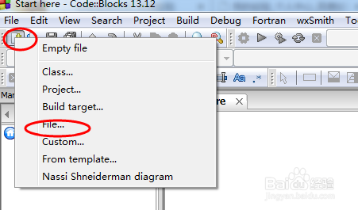
- 3
选择C/C++source，点击Go。
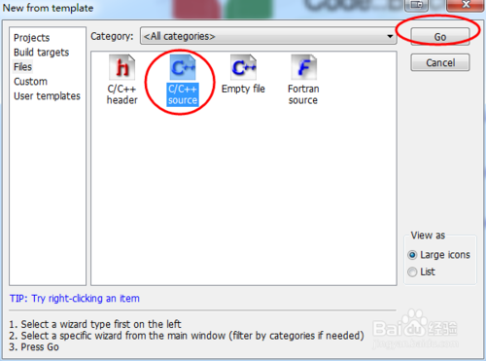
- 4
点击Next。
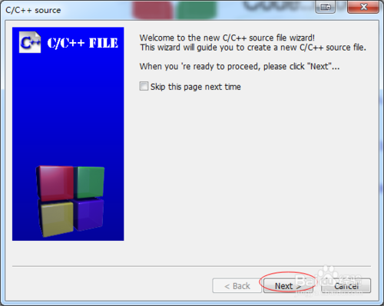
- 5
根据自己的需求选择C或C++，此处以C为例。
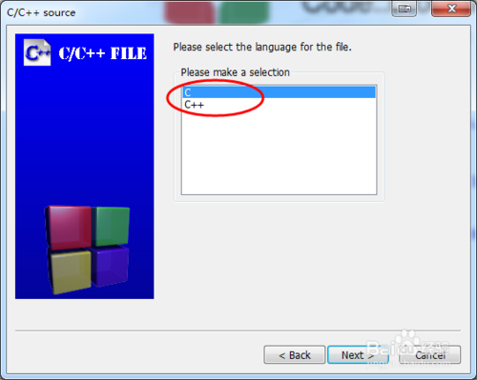
- 6
点击路径选择按钮并设置文件名，确认后点击Finish按钮。
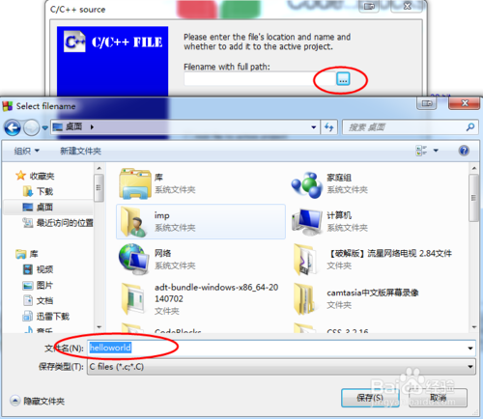
- 7
接下来进入程序编辑界面，输入helloworld测试代码。
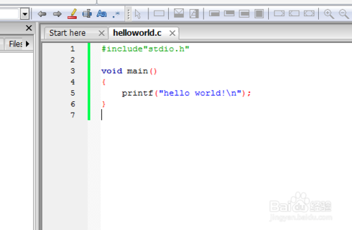
- 8
点击Build and run按钮。
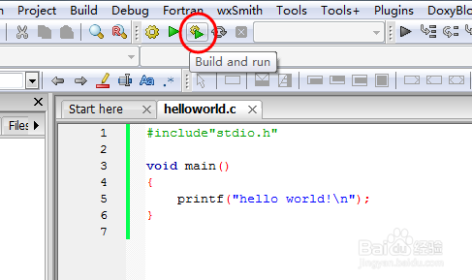
- 9
下面为程序运行结果，展示了运行时间，从而可以判断自己算法的复杂度。
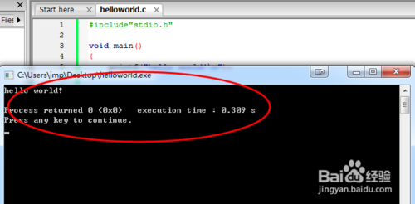
END

